# Assign #3: Oct Mock Exam暨选做题目满百

Updated 1537 GMT+8 Oct 10, 2024

2024 fall, Complied by Hongfei Yan==祁黄奕 城市与环境学院==

**说明：**

1）Oct⽉考： AC6==1== 。考试题⽬都在“题库（包括计概、数算题目）”⾥⾯，按照数字题号能找到，可以重新提交。作业中提交⾃⼰最满意版本的代码和截图。

2）请把每个题目解题思路（可选），源码Python, 或者C++/C（已经在Codeforces/Openjudge上AC），截图（包含Accepted, 学号），填写到下面作业模版中（推荐使用 typora https://typoraio.cn ，或者用word）。AC 或者没有AC，都请标上每个题目大致花费时间。

3）提交时候先提交pdf文件，再把md或者doc文件上传到右侧“作业评论”。Canvas需要有同学清晰头像、提交文件有pdf、作业评论有md或者doc。

4）如果不能在截止前提交作业，请写明原因。

## 1. 题目

### E28674:《黑神话：悟空》之加密

http://cs101.openjudge.cn/practice/28674/

思路：for循环检查字符为小写字母或大写字母。如果是小写字母，将字符转换为其ASCII码值，减去'a'的ASCII码值，再减去偏移量k，然后对26取模，最后加上'a'的ASCII码值得到解密后的字符。如果字符不是字母，则直接将其添加到结果列表中。join函数将结果列表中的字符连成一个字符串并打印。

代码

```python

k = int(input())  
s = input()  
result = []  
for i in s:  
 if 'a' <= i <= 'z':  
 result.append(chr((ord(i) - ord('a') - k) % 26 + ord('a')))  
 elif 'A' <= i <= 'Z':  
 result.append(chr((ord(i) - ord('A') - k) % 26 + ord('A')))  
 else:  
 result.append(i)  
print(''.join(result))

```

代码运行截图 ==（至少包含有"Accepted"）==

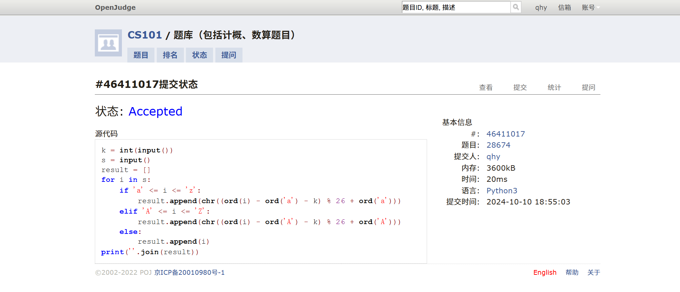

### E28691: 字符串中的整数求和

http://cs101.openjudge.cn/practice/28691/

思路：通过两个join函数连接两个字符串中油filter筛选出来的数字，把数字转化为个体整数求和。

代码

```python

str1, str2 = input().split()  
num1=''.join(filter(str.isdigit, str1))  
num2=''.join(filter(str.isdigit, str2))  
total=int(num1)+int(num2)  
print(total)

```

代码运行截图 ==（至少包含有"Accepted"）==

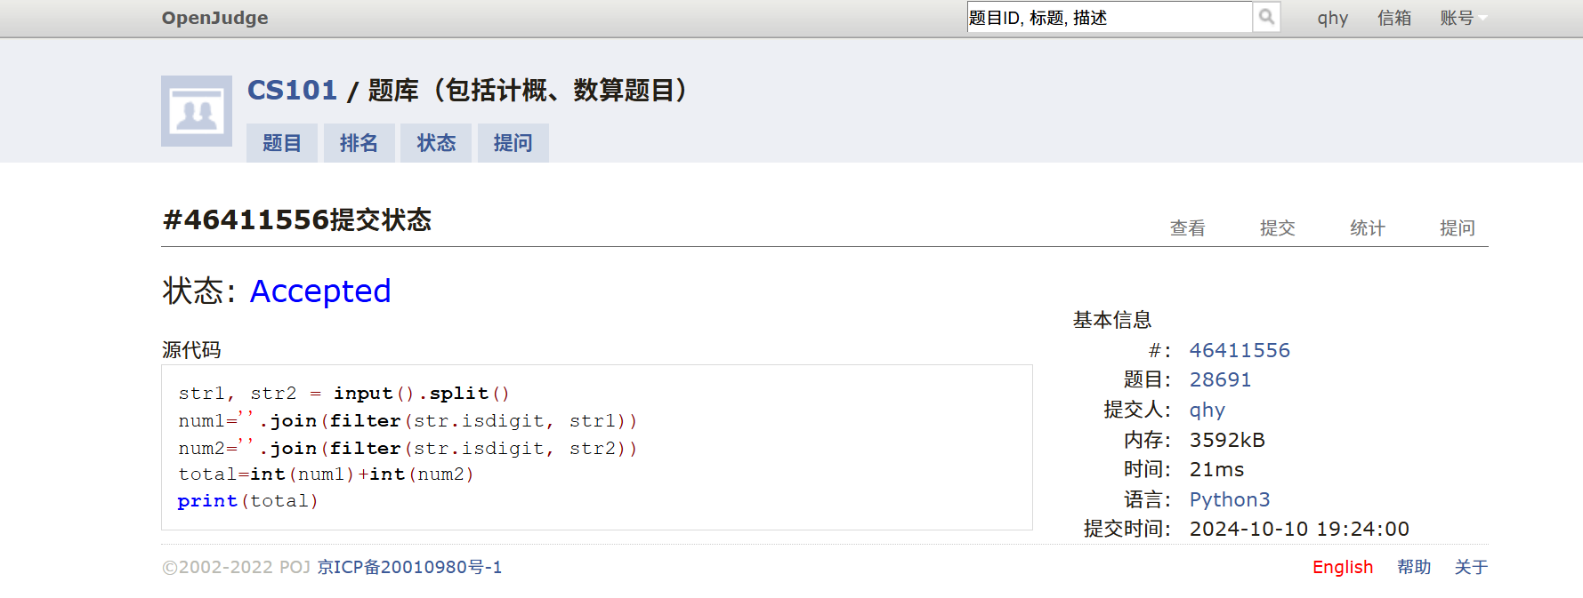

### M28664: 验证身份证号

http://cs101.openjudge.cn/practice/28664/

思路：对于每个数值对应的乘数，以及最终判断用数值建立列表，求出证号对应的乘积之和除以11的余数（即该号码应该对应的索引值），与号码最后一位比较即可。

代码

```python

n = int(input())  
for _ in range(n):  
 id_number = input().strip()  
 coefficients = [7, 9, 10, 5, 8, 4, 2, 1, 6, 3, 7, 9, 10, 5, 8, 4, 2]  
 check_codes = ['1', '0', 'X', '9', '8', '7', '6', '5', '4', '3', '2']  
 sum_product = sum(int(num) * coef for num, coef in zip(id_number[:-1], coefficients))  
 remainder = sum_product % 11  
 print("YES" if id_number[-1].upper() == check_codes[remainder] else "NO")

```

代码运行截图 ==（AC代码截图，至少包含有"Accepted"）==

### M28678: 角谷猜想

http://cs101.openjudge.cn/practice/28678/

思路：判断n是否等于1，若不等，则判断为单数乘3加1、双数除以2，直到变为1。每个步骤打印格式化输出。

代码

```python

n=int(input())  
while n != 1:  
 if n%2==0:  
 n = n//2  
 print(f'{(n)*2}/2={n}')  
 elif n%2!=0:  
 n=n*3+1  
 print(f'{((n)-1)//3}*3+1={n}')  
if n==1:print('End')

```

代码运行截图 ==（AC代码截图，至少包含有"Accepted"）==

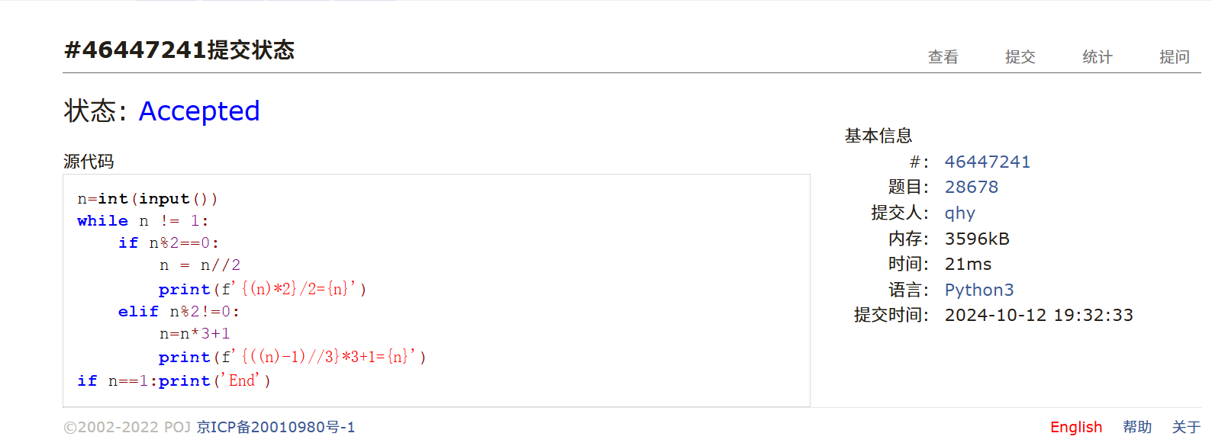

### M28700: 罗马数字与整数的转换

http://cs101.openjudge.cn/practice/28700/

思路：建立两个函数用以转换不同的输入数据。先列出特殊的罗马数字及其对应的值，若输入数字，用数字多次除以罗马数字的对应值得到其罗马数字形态。若输入罗马数字，当其前一位数值小于后一位，则用后一位减去前一位，得到的数值累加，然后就可以跳过这两个位置继续判断。

##### 代码

```python

# def int_to_roman(num):  
 val = [1000, 900, 500, 400, 100, 90, 50, 40, 10, 9, 5, 4, 1]  
 syb = ["M", "CM", "D", "CD", "C", "XC", "L", "XL", "X", "IX", "V", "IV", "I"]  
 roman_num = ''  
 i = 0  
 while num > 0:  
 for _ in range(num // val[i]):  
 roman_num += syb[i]  
 num -= val[i]  
 i += 1  
 return roman_num  
  
def roman_to_int(s):  
 roman_num = {'I': 1, 'V': 5, 'X': 10, 'L': 50, 'C': 100, 'D': 500, 'M': 1000}  
 num = 0  
 i = 0  
 while i < len(s):  
 if i + 1 < len(s) and roman_num[s[i]] < roman_num[s[i + 1]]:  
 num += roman_num[s[i + 1]] - roman_num[s[i]]  
 i += 2  
 else:  
 num += roman_num[s[i]]  
 i += 1  
 return num  
  
input_str = input()  
if input_str.isdigit():  
 print(int_to_roman(int(input_str)))  
else:  
 print(roman_to_int(input_str))

```

代码运行截图 ==（AC代码截图，至少包含有"Accepted"）==

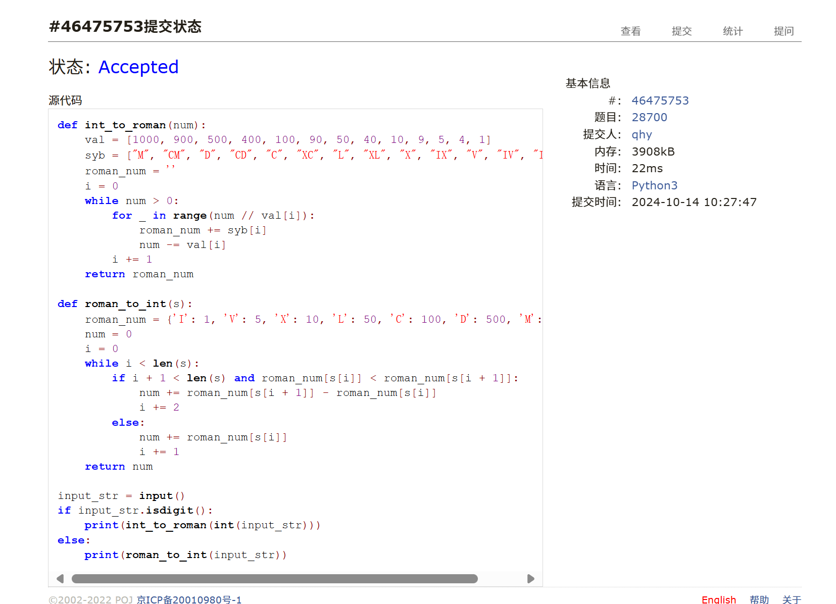

### *T25353: 排队 （选做）

http://cs101.openjudge.cn/practice/25353/

思路：

代码

```python

```

代码运行截图 ==（AC代码截图，至少包含有"Accepted"）==

## 2. 学习总结和收获

这次机考前已经一段时间未能在不借助ai的情况下认真编程了，发现自己对语法和函数等非常不熟练，题目几乎只停留在大致思路生成的阶段。还需要大量的时间精力去练习。希望课程进度能慢一些，争取以后做题不会这么狼狈！